Rover ставила на свои карбюраторные модели очень много всевозможных модификаций карбюраторов SU, в том числе и HIF 44E, которые поставлялись с одной или двумя камерами. Здесь представляется электросхема соединений и разъём для моделей Rover 820.
Внимание!
На нашем сайте в разделе «Карбюраторы/Регулировка карбюраторов» вы можете найти подробный алгоритм регулировки всех параметров работы карбюраторов на представляемых моделях.
В разделе «Карбюраторы/Вакуумные диаграммы» в вашем распоряжении вакуумная схема моделей Rover с карбюраторами SU HIF.
Кроме того, в разделе «Электросхемы» вы можете найти электросхемы на все узлы всех моделей Rover.
Обращаем внимание, что фирма использовала карбюраторы SU HIF 44E и на других моделях с принципиально другими электтросхемами управления, которые также в вашем распоряжении в разделе «Карбюраторы/Электросхемы».
Модель выпускалась как с катализатором, так и без него. Кроме того, она могла иметь ручную или автоматическую трансмиссию.
Модель :  Rover 820  Года выпуска : 1988-1992 | Карбюратор : SU HIF 44E  Тип : FZX 1483 / FZX 1484  Года выпуска : 1988-1991
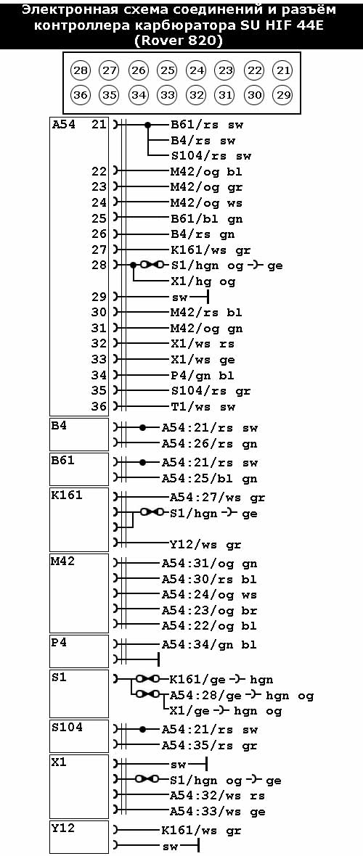 | Технические параметры  - скорость на холостом ходу (об/мин) : 750 - 800  - уровень CO на холостом ходу (%) : 2,0 – 3,5  - повышенная скорость  на холостом ходу (об/мин) : 900 - 925  - рабочий впрыск : 2,5  - установка поплавка (мм) : 0,5 – 1,5  - тип игольчатого клапана : BGR  Использовались совместно с двигателями :  20 HD M8 (объем - 1,994 л; мощность – 74 кВт)  Обращаем внимание на основные нюансы схемы :  - на «Землю» от контроллера карбюратора (A54) уходит только один контакт – 29-ый;  - контроллер управляет одним сигналом датчиком температуры окружающей среды (B61), датчиком температуры охлаждающей жидкости (B4) и переключателем дросселя (S104);  - также от контроллера идет один и тот же сигнал как на переключатель системы зажигания (S1), так и на диагностический разъём (X1);  - 28-ой контакт на переключатель системы зажигания (S1) посажен на разъём для оперативного отключения;  - все датчики : температуры охлаждающей жидкости (B4), температуры окружающего воздуха (B61) и переключатель дросселя (S104) имеют точку припайки;  - соленоидное реле противозапуска (K161) и диагностический разъём (X1) соединены с переключателем зажигания (S1) через разъём;  Обращаем внимание :  - многие проводники меняют цвета при переходе от одного элемента к другому;  - на схеме не указан элемент T1 – катушка зажигания
Обозначения устройств :  A54 – Контроллер карбюратора  B4 – Датчик температуры охлаждающей жидкости  B61 – Датчик температуры окружающей среды  K141 – Реле карбюратора  M42 – Двигатель системы контроля качества топливной смеси  P4 – Датчик температуры охлаждающей жидкости  S1 – Переключатель системы зажигания  S104 – Переключатель дросселя  X1 – Диагностический разъём  Y12 – Клапан отсечки топлива | Цвета проводников :  bl – голубой  br – коричневый  el – кремовый  ge – жёлтый  gn – зелёный  gr – серый  nf – нейтральный  og – оранжевый  rs – розовый  rt – красный  sw – чёрный  vi – фиолетовый  ws – белый  hbl – светло-синий  hgn – светло-зелёный  rbr – тёмно-красный

